Классификация и основные элементы гелиосистем.

Системами солнечного теплоснабжения называются системы, использующие в качестве источника тепловой энергии солнечную радиацию. Их характерным отличием от других систем низкотемпературного отопления является применение специального элемента – гелиоприемника, предназначенного для улавливания солнечной радиации и преобразования ее в тепловую энергию.
По способу использования солнечной радиации системы солнечного низкотемпературного отопления подразделяют на пассивные и активные.
Пассивными называются системы солнечного отопления, в которых в качестве элемента, воспринимающего солнечную радиацию и преобразующего ее в теплоту, служат само здание или его отдельные ограждения (здание-коллектор, стена-коллектор, кровля-коллектор и т. п. (см. рисунок 1).
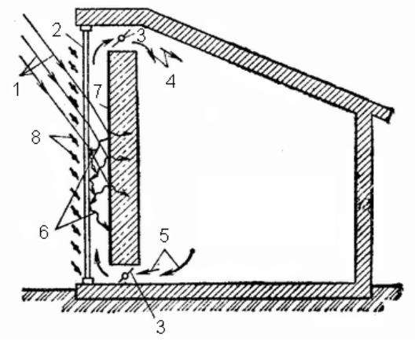
1 – солнечные лучи; 2 – лучепрозрачный экран; 3 – воздушная заслонка; 4 – нагретый воздух; 5 – охлажденный воздух из помещения; 6 – собственное длинноволновое тепловое излучение массива стены; 7 – черная лучевоспринимающая поверхность стены; 8 – жалюзи.
Рисунок 1 – Пассивная низкотемпературная система солнечного отопления «стена-коллектор»
Активными называются системы солнечного низкотемпературного отопления, в которых гелиоприемник является самостоятельным отдельным устройством, не относящимся к зданию. Активные гелиосистемы могут быть подразделены:
− по назначению (системы горячего водоснабжения, отопления, комбинированные системы для целей теплохолодоснабжения);
− по виду используемого теплоносителя (жидкостные – вода, антифриз и воздушные);
− по продолжительности работы (круглогодичные, сезонные);
− по техническому решению схем (одно-, двух-, многоконтурные).
Воздух является широко распространенным незамерзающим во всем диапазоне рабочих параметров теплоносителем. При применении его в качестве теплоносителя возможно совмещение систем отопления с системой вентиляции. Однако воздух – малотеплоемкий теплоноситель, что ведет к увеличению расхода металла на устройство систем воздушного отопления по сравнению с водяными системами.
Вода является теплоемким и широкодоступным теплоносителем. Однако при температурах ниже 0°С в нее необходимо добавлять незамерзающие жидкости. Кроме того, нужно учитывать, что вода, насыщенная кислородом, вызывает коррозию трубопроводов и аппаратов. Но расход металла в водяных гелиосистемах значительно ниже, что в большой степени способствует более широкому их применению.
Сезонные гелиосистемы горячего водоснабжения обычно одноконтурные и функционируют в летние и переходные месяцы, в периоды с положительной температурой наружного воздуха. Они могут иметь дополнительный источник теплоты или обходиться без него в зависимости от назначения обслуживаемого объекта и условий эксплуатации.
Гелиосистемы отопления зданий обычно двухконтурные или чаще всего многоконтурные, причем для разных контуров могут быть применены различные теплоносители (например, в гелиоконтуре – водные растворы незамерзающих жидкостей, в промежуточных контурах – вода, а в контуре потребителя – воздух).
Комбинированные гелиосистемы круглогодичного действия для целей теплохолодоснабжения зданий многоконтурные и включают дополнительный источник теплоты в виде традиционного теплогенератора, работающего на органическом топливе, или трансформатора теплоты.
Принципиальная схема системы солнечного теплоснабжения приведена на рисунке 2. Она включает три контура циркуляции:
- первый контур, состоящий из солнечных коллекторов 1, циркуляционного насоса 8 и жидкостного теплообменника 3;
- второй контур, состоящий из бака-аккумулятора 2, циркуляционного насоса 8 и теплообменника 3;
- третий контур, состоящий из бака-аккумулятора 2, циркуляционного насоса 8, водовоздушного теплообменника (калорифера) 5.
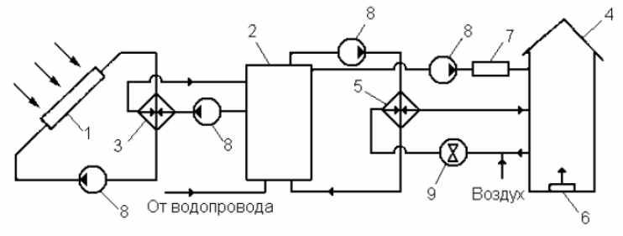
1 – солнечный коллектор; 2 – бак-аккумулятор; 3 – теплообменник; 4 – здание; 5 – калорифер; 6 – дублер системы отопления; 7 – дублер системы горячего водоснабжения; 8 – циркуляционный насос; 9 – вентилятор.
Рисунок 2 – Принципиальная схема системы солнечного теплоснабжения
Функционирует система солнечного теплоснабжения следующим образом. Теплоноситель (антифриз) теплоприемного контура, нагреваясь в солнечных коллекторах 1, поступает в теплообменник 3, где теплота антифриза передается воде, циркулирующей в межтрубном пространстве теплообменника 3 под действием насоса 8 второго контура. Нагретая вода поступает в бак-аккумулятор 2.
Из бака-аккумулятора вода забирается насосом горячего водоснабжения 8, доводится при необходимости до требуемой температуры в дублере 7 и поступает в систему горячего водоснабжения здания. Подпитка бака аккумулятора осуществляется из водопровода.
Для отопления вода из бака-аккумулятора 2 подается насосом третьего контура 8 в калорифер 5, через который с помощью вентилятора 9 пропускается воздух и, нагревшись, поступает в здание 4. В случае отсутствия солнечной радиации или нехватки тепловой энергии, вырабатываемой солнечными коллекторами, в работу включается дублер 6.
Выбор и компоновка элементов системы солнечного теплоснабжения в каждом конкретном случае определяются климатическими факторами, назначением объекта, режимом теплопотребления, экономическими показателями.
Плоский солнечный коллектор – устройство с поглощающей панелью плоской конфигурации и плоской прозрачной изоляцией для поглощения энергии солнечного излучения и преобразования ее в тепловую.
Плоские солнечные коллекторы (см. рисунок 3) состоят из стеклянного или пластикового покрытия (одинарного, двойного, тройного), тепловоспринимающей панели, окрашенной со стороны, обращенной к солнцу, в черный цвет, изоляции на обратной стороне и корпуса (металлического, пластикового, стеклянного, деревянного).
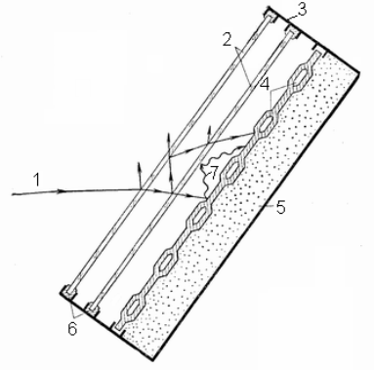
1 – солнечные лучи; 2 – остекление; 3 – корпус; 4 – тепловоспринимающая поверхность;5 – теплоизоляция; 6 – уплотнитель; 7 – собственное длинноволновое излучение тепловоспринимающей пластины.
Рисунок 3 – Плоский солнечный коллектор
В качестве тепловоспринимающей панели можно использовать любой металлический или пластмассовый лист с каналами для теплоносителя. Изготавливаются тепловоспринимающие панели из алюминия или стали двух типов: лист-труба и штампованные панели (труба в листе). Пластмассовые панели из-за недолговечности и быстрого старения под действием солнечных лучей, а также из-за малой теплопроводности не находят широкого применения.
Под действием солнечной радиации тепловоспринимающие панели разогреваются до температур 70-80°С, превышающих температуру окружающей среды, что ведет к возрастанию конвективной теплоотдачи панели в окружающую среду и ее собственного излучения на небосвод. Для достижения более высоких температур теплоносителя поверхность пластины покрывают спектрально-селективными слоями, активно поглощающими коротковолновое излучение солнца и снижающими ее собственное тепловое излучение в длинноволновой части спектра. Такие конструкции на основе «черного никеля», «черного хрома», окиси меди на алюминии, окиси меди на меди и другие дорогостоящи (их стоимость часто соизмерима со стоимостью самой тепловоспринимающей панели). Другим способом улучшения характеристик плоских коллекторов является создание вакуума между тепловоспринимающей панелью и прозрачной изоляцией для уменьшения тепловых потерь (солнечные коллекторы четвертого поколения).
Опыт эксплуатации солнечных установок на основе солнечных коллекторов выявил ряд существенных недостатков подобных систем. Прежде всего это высокая стоимость коллекторов. Увеличение эффективности их работы за счет селективных покрытий, повышение прозрачности остекления, вакуумирования, а также устройства системы охлаждения оказываются экономически нерентабельными. Существенным недостатком является необходимость частой очистки стекол от пыли, что практически исключает применение коллектора в промышленных районах. При длительной эксплуатации солнечных коллекторов, особенно в зимних условиях, наблюдается частый выход их из строя из-за неравномерности расширения освещенных и затемненных участков стекла за счет нарушения целостности остекления. Отмечается также большой процент выхода из строя коллекторов при транспортировке и монтаже. Значительным недостатком работы систем с коллекторами является также неравномерность загрузки в течение года и суток. Опыт эксплуатации коллекторов в условиях Европы и европейской части России при высокой доле диффузной радиации (до 50%) показал невозможность создания круглогодичной автономной системы горячего водоснабжения и отопления. Все гелиосистемы с солнечными коллекторами в средних широтах требуют устройства больших по объему баков-аккумуляторов и включения в систему дополнительного источника энергии, что снижает экономический эффект от их применения. В связи с этим наиболее целесообразно их использование в районах с высокой средней интенсивностью солнечной радиации (не ниже 300 Вт/м2).

